# 信号与信息综合感知处理技术实验报告

## 摘要

随着无线通信技术的显著发展，调制方案的类别在无线通信正朝着多元化的方向发展，自动调制识别技术是一种无需人工参与即可自动识别未知接收信号调制方式的技术，他是无线电发展种必不可少且极具挑战性的课题，其本质就是一个分类问题。无线设备的数量迅速增加，导致通信环境日益复杂，传统的专家特征提取方法存在着瓶颈，数据的精度依赖于提取的特征数量，发展更高效的自动调制识别技术意义重大。由于深度学习的快速发展，在图像处理、语音识别方面取得了非常多的成就，在分类问题上表现突出，相较于传统方法，深度学习可以在大量数据的学习过程中，学习到更加难以提取的特征，在不同信噪比的环境下均能够取得很好的分类精度。本文复现了Timothy J.O’Shea的工作，对RML2016A数据集中11种调制方式进行学习并分类，得到了预期的结果。

**关键词：深度学习，CNN，调制识别。**

信号与信息综合感知处理技术实验报告 1

摘要 1

一、 引言 3

1.1 传统算法 3

1.2 深度学习算法 3

二、 论文复现及代码解读 4

2.1论文结构 4

2.1.1网络结构 4

2.1.2数据集 4

2.2代码解读 5

2.2.1装载训练数据： 5

2.2.2 划分训练集和测试集 6

2.2.3搭建网络结构 6

2.2.4训练过程 7

2.2.5 混淆矩阵 7

三、 实验及仿真结果 8

3.1 实验结果 8

3.1.1 训练损失函数 9

3.1.2不同信噪比下的混淆矩阵 9

3.1.3不同信噪比下的分类准确率 10

四、 总结 11

五、 参考文献 11

## 一、 引言

### 1.1 传统算法

传统的调制识别算法可分为两大类，即基于似然（likelihood based，LB）的算法和基于特征（feature based，FB）的算法[1]。LB 算法将调制识别问题视为一个多元假设检验问题，观察到的无线电信号波形的概率密度函数包含调制识别的所有信息，它可以得到最优解，但其计算复杂度相对较高。FB算法从信号中提取特征用以区别不同的调制方案，识别性能很大程度上取决于数据表示的特征，如果特征和分类器选择恰当，该算法可以在保证较低复杂度的同时获得近似最优的性能，因而逐渐占据了主导地位。

### 1.2 深度学习算法

基于似然和基于特征的调制识别方法的有个共性的问题。他们很难为其他数据集推广设计良好的算法，因为不同的数据集可能有不同的决策标准和假设(如信道衰落、频率载波和相位偏移)。深度学习是当前人工智能浪潮中强有力的工具之一，其本质是一种基于多层神经网络、以海量数据为输入、自动组合低层特征形成高层特征的规则学习方法。最基本的神经网络包括3部分，分别为输入层、隐藏层和输出层。其中，输入层的神经元用于接收输入数据，并将数据传输到隐藏层的各神经元；隐藏层中的神经元利用激活函数处理数据，并将处理后的数据传到输出层；最后由输出层的神经元输出结果。在深度神经网络中，隐藏层的层数越多，结构越复杂。此时，整个网络的参数也变得更多，每一层相对上一层的抽象表示也更加深入，因而深度神经网络相较于基本的神经网络具有更强大的性能。卷积神经网络是最流行和最成功的深度学习架构之一，卷积神经网络由一个或多个卷积层和顶端的全连通层组成，同时也包括关联权重和池化层。这一结构使得卷积神经网络能够利用输入数据的二维结构。它还拥有许多优秀的特性，如局部感受野、平移不变性、权重共享和空间采样等。自动调制分类是无线通信中有非常重要的一个环节，深度学习广泛的应用到了自动调制识别上， CNN网络取得了优异的成绩，我们使用原始无线电的时间序列作为一组2*N的向量输入到CNN网络中进行学习，在[1]中,O’shea等证明了CNN网络在调制识别上的可行性。随后深度学习快速发展，许许多多的调制识别网络结构诞生。

在本次实验中，复现了O’shea提出的网络结构，对数据的各种特征进行了很好的特征提取，在不同的信噪比环境下，均取得了比较好的分类效果，在调制识别领域具有非常好的研究价值。

## 论文复现及代码解读

### 2.1论文结构

#### 2.1.1网络结构

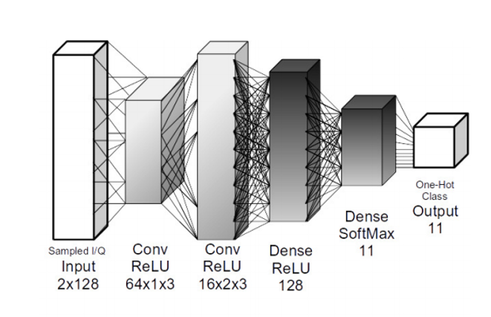

**Fig.2.1 CNN结构**

论文中使用了两个卷积层和两个全连接层构成的四层网络，各层之间使用ReLU激活函数相连接，并使用Dropout=0.5来防止网络过拟合。

#### 2.1.2数据集

本文数据集选用：RadioML 2016.10A该数据集是由 GNU Radio 生成的合成数据集，由 11 个调制（8 个数字和 3 个模拟）组成，具有不同的信噪比。该数据集首次在第六届GNU无线电大会上首次发布。

其数字调制类型为：BPSK，QPSK，8PSK，16QAM，64QAM，BFSK，CPFSK和PAM4；模拟调制类型为：WB-FM，AM-SSB和AM-DSB。其中每种调制类型还分为20种不同的信噪比情况，信噪比区间为：-20dB，-18dB，…，16dB，18dB。

每个信号由2*128个IQ信号样本组成（其中2对应IQ两路，128对应128个采样点），在20种不同的信噪比下，各有1000组。

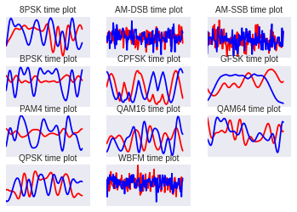 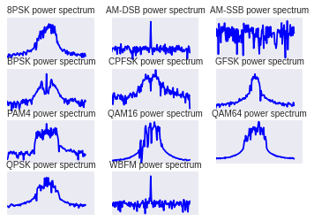

**Fig.2.2 各信号的时域图 Fig.2.3 各信号的功率谱密度函数**

### 2.2代码解读

读取数据集是

生成标签，生成训练数据集是

按7：1：2随机抽取数据

生成训练集、验证集、测试集是

进行CNN网络训练是

用测试集对网络进行测试

生成混淆矩阵

**Fig.2.4 代码流程图**

#### **2.2.1装载训练数据**：

流程：读取数据集→生成标签lbl→生成调制识别信号X→生成所需的数据集。

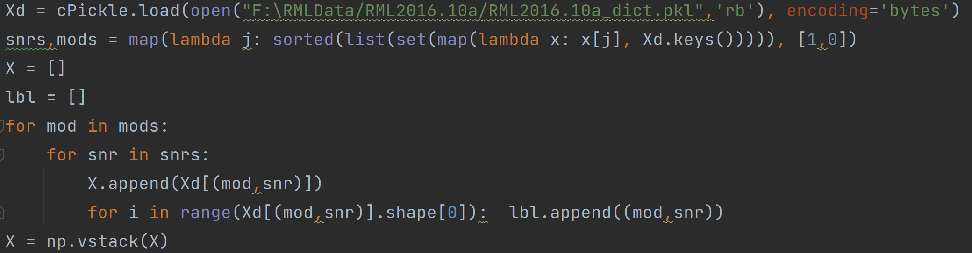

核心变量：

mods：用于代表11种调制方式。

snrs：用于代表20种信噪比。

X：信号数据，每个信号由128个IQ信号样本组成，共20个信噪比*11种调制方式*1000个=220000个信号数据。

lbl：标签，共220000个，每一个对应一组2*128的信号数据，代表了该数据的调制方式以及信噪比。



#### 2.2.2 划分训练集和测试集

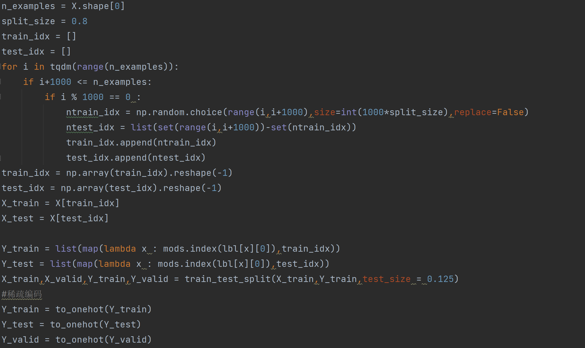

流程：通过np.random.choice**随机选择其中80%数据的下标**，然后将下标对应的数据放入x_train和x_test中，将对应的标签放入Y_train和Y_test中，并利用**to_onehot**函数将标签向量化。

因为原来的数据集是按照调制方式和信噪比的关系，顺序堆叠在一起的。通过该过程打乱数据的分布，有利于接下来的训练。其中训练集：验证集：测试集=7：1：2。

#### 2.2.3搭建网络结构

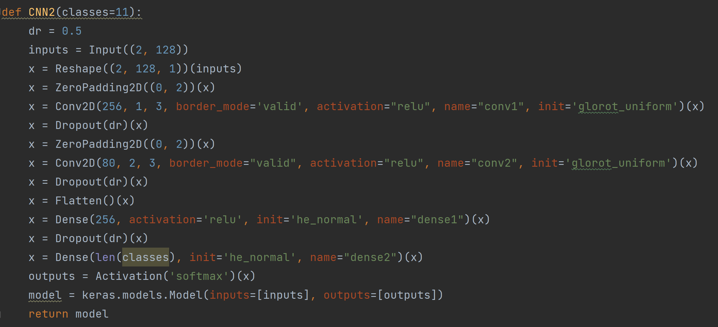

复现了论文中提到的网络结构，共使用了两个卷积层两个全连接层。输入2*128的IQ信号，考虑到网络性能在第一层使用了256个过滤器，第二层使用了80个过滤器，在第三层使用了256个神经元，最后选用11个神经元，并在softmax激活函数的作用下生成11种调制识别对应的可能性。

#### 2.2.4训练过程

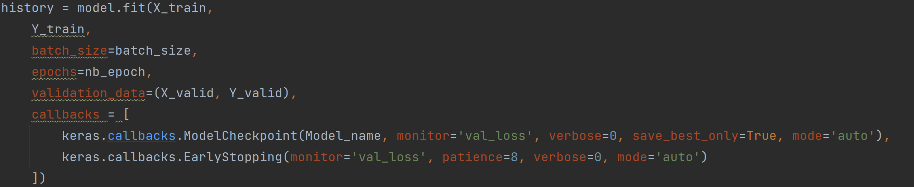

训练参数如下：

训练次数：50次

Batchsize：128

优化器：Adam优化器

损失函数：categorical_crossentropy

#### 2.2.5 混淆矩阵

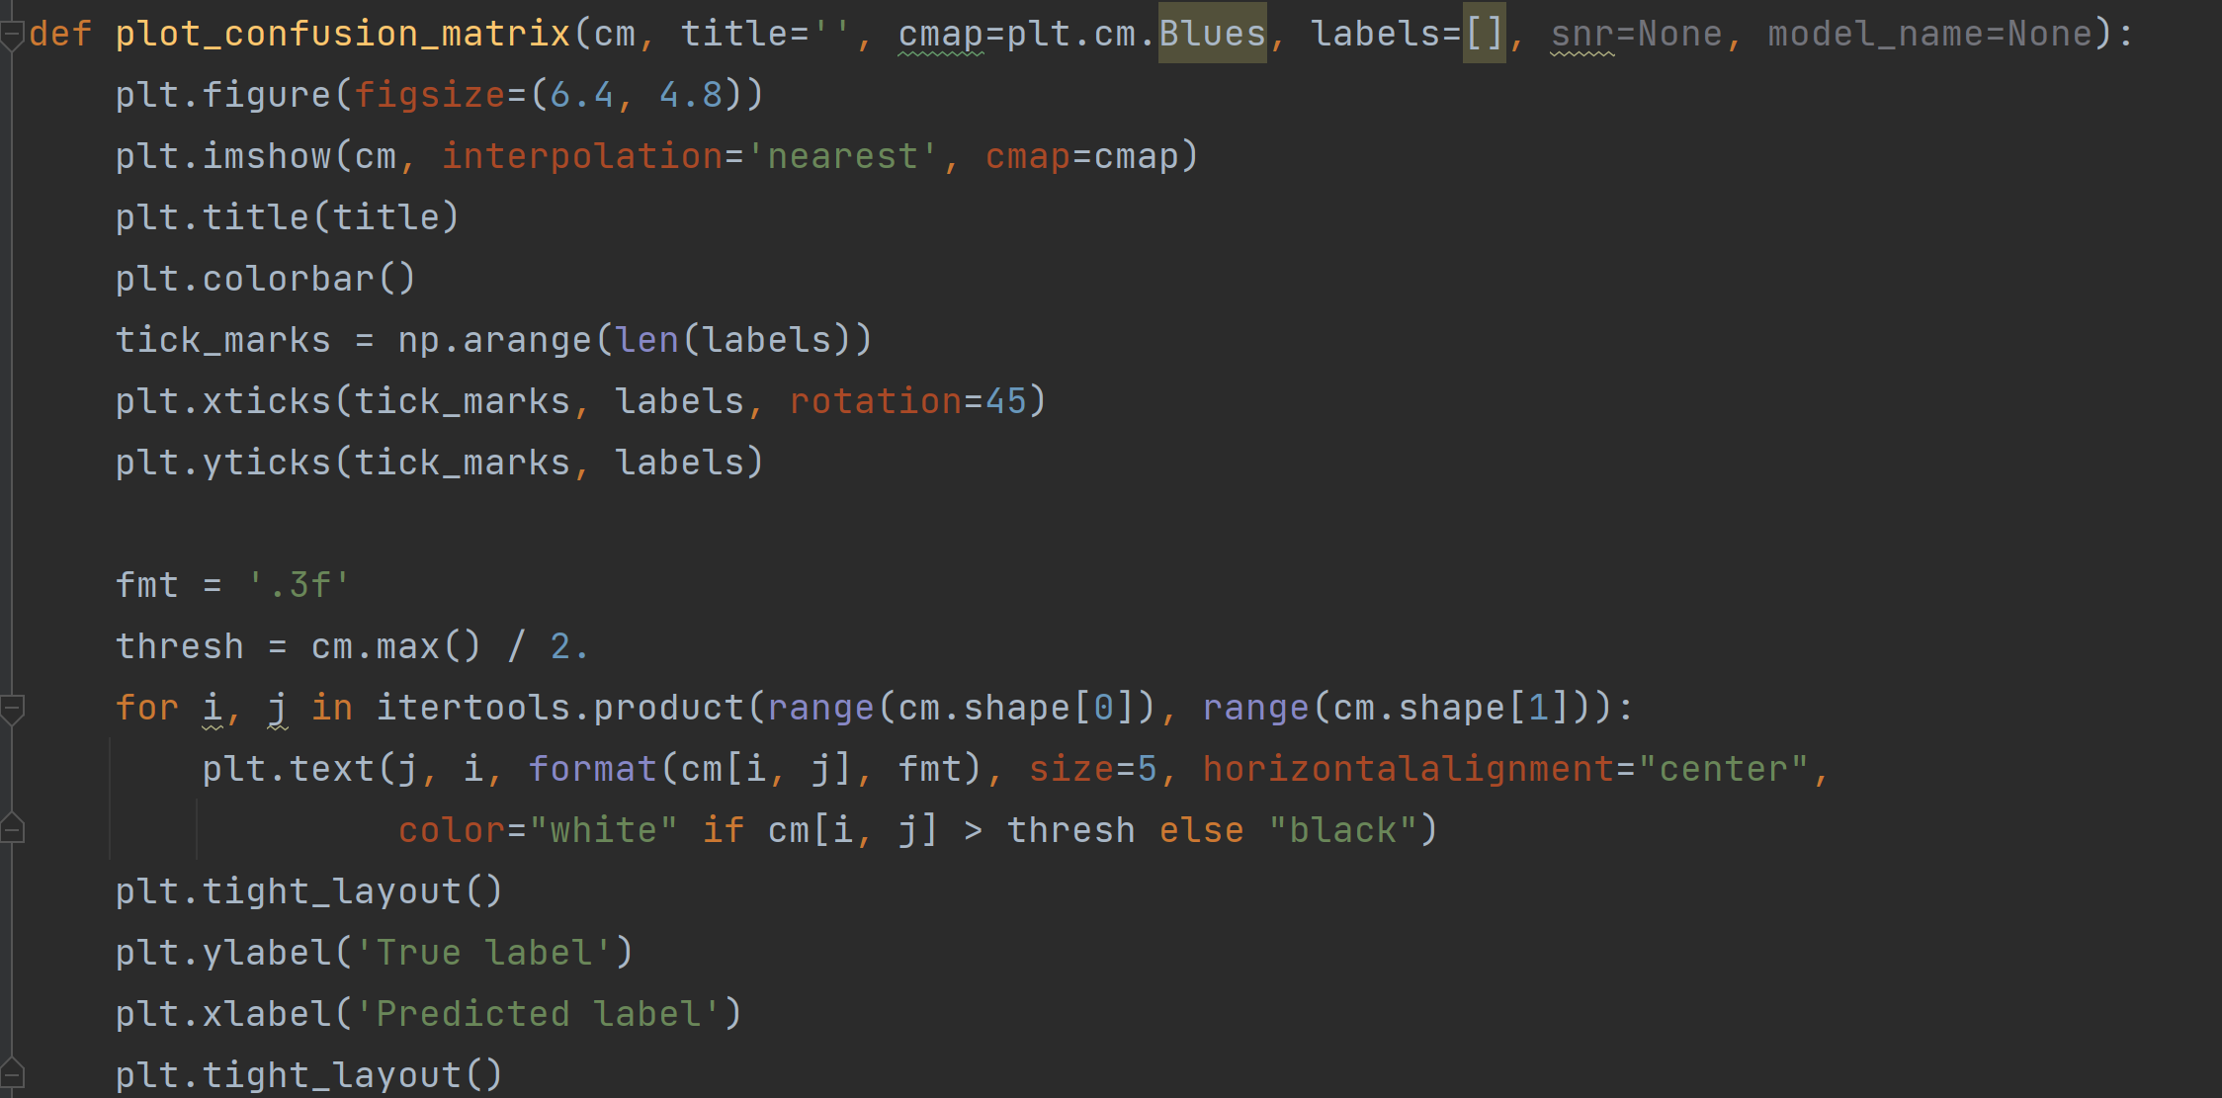

深度学习中，混淆矩阵是ROC曲线绘制的基础，同时它也是衡量分类型模型准确度中最基本，最直观，计算最简单的方法。它可以直观地了解分类模型在每一类样本里面表现，常作为模型评估的一部分。它可以非常容易的表明多个类别是否有混淆（也就是一个class被预测成另一个class）。通过观察混淆矩阵即可知道该模型应用于分类问题的好坏程度。

## 实验及仿真结果

### 3.1 实验结果

网络模型参数如下。

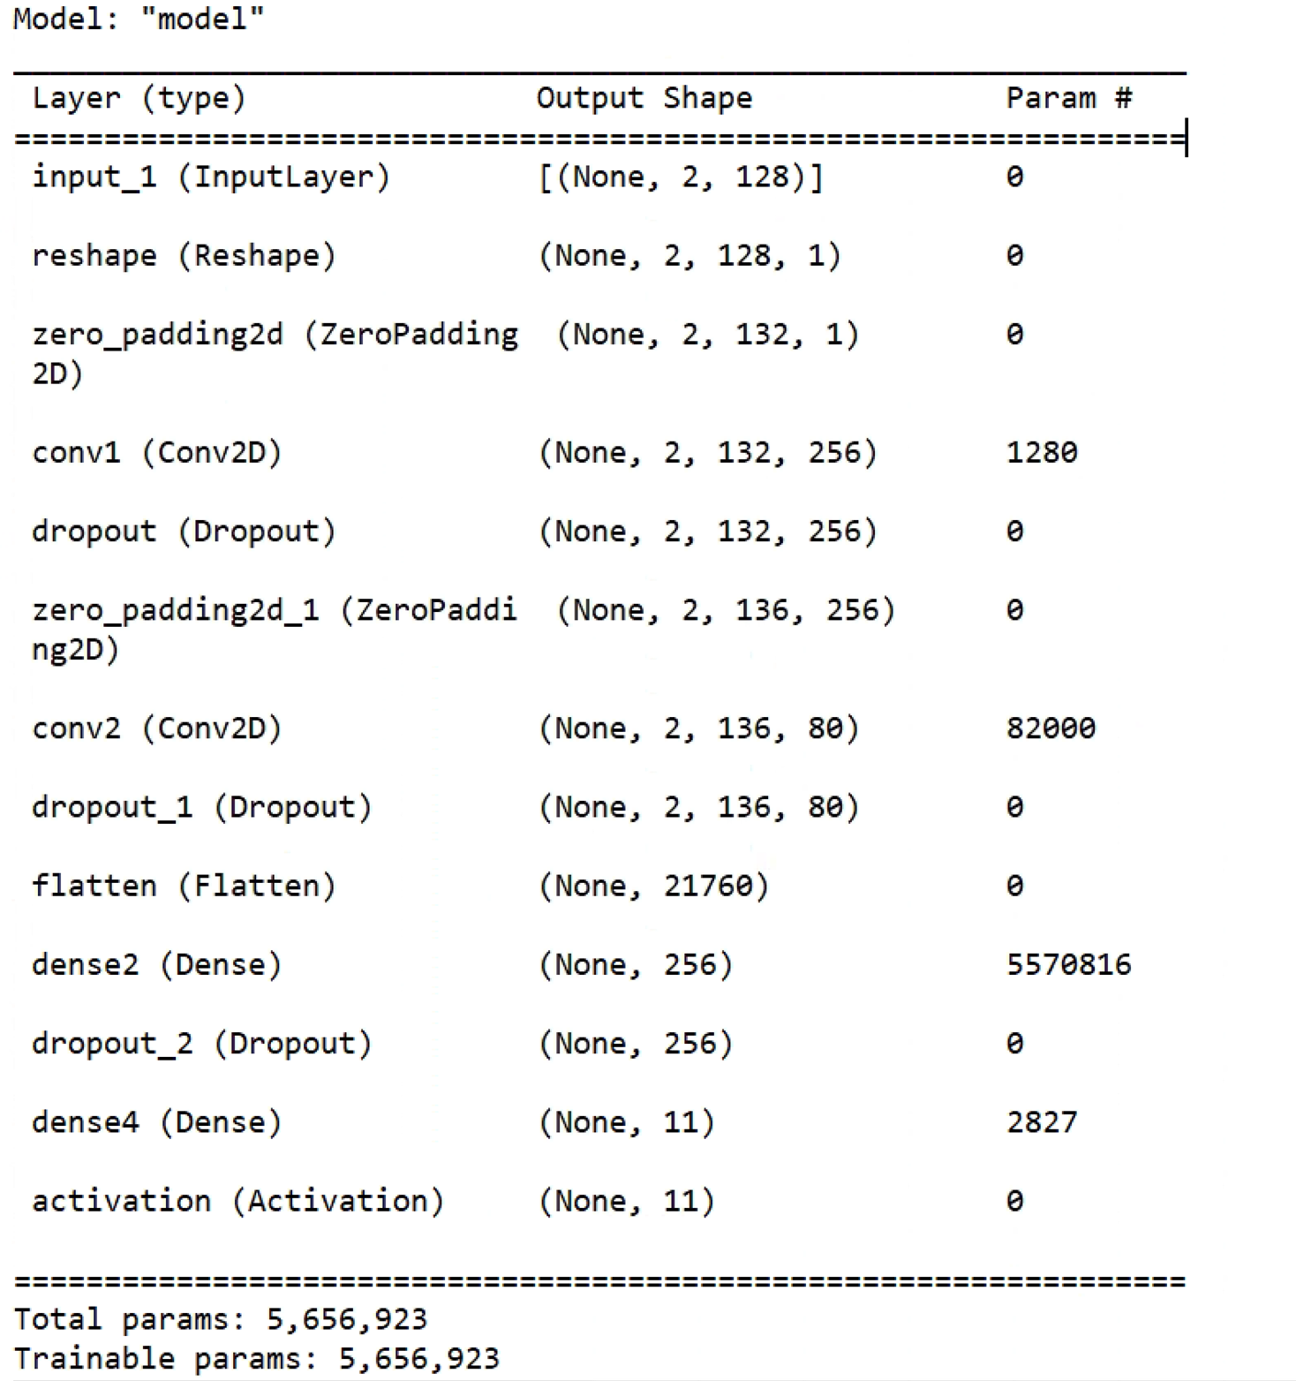

**Fig.3.1 网络结构参数**

一共包含两个卷积层和两个全连接层，可训练参数共计5656923个。

#### 3.1.1 训练损失函数

经过50次训练迭代后，训练损失和验证损失都取得了比较好的收敛结果。

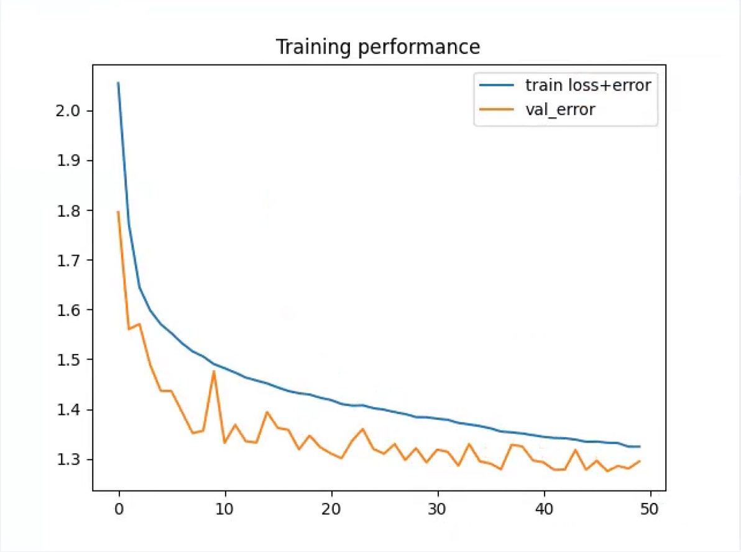

**Fig.3.2 训练损失**

#### 3.1.2不同信噪比下的混淆矩阵

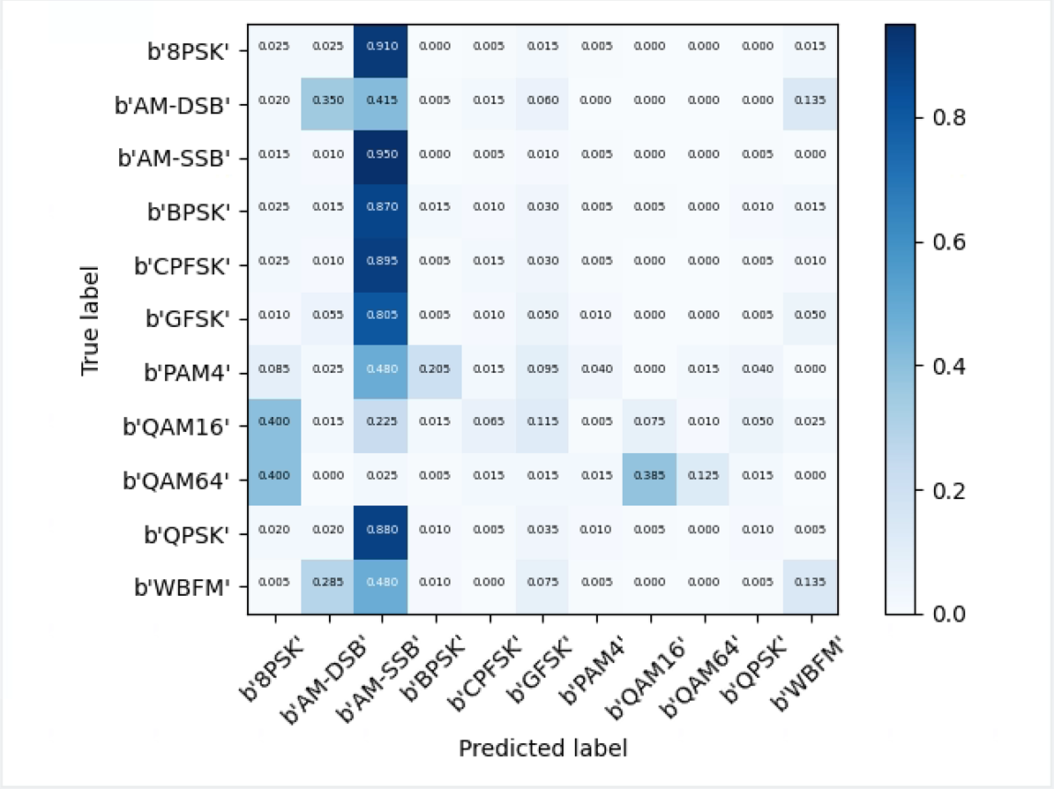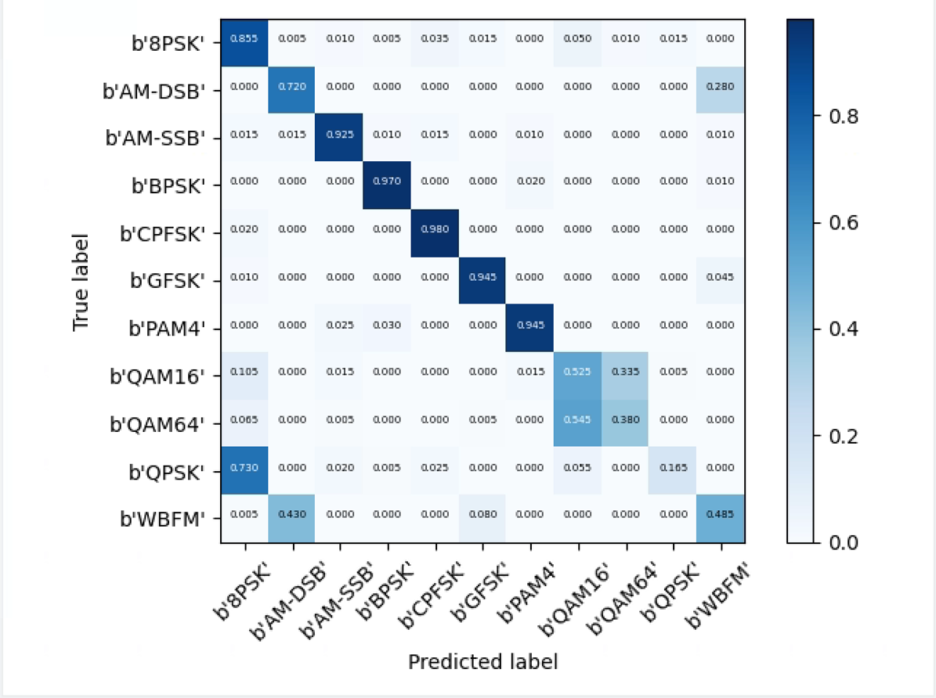

**Fig.3.3 SNR=-10db混淆矩阵 Fig.3.4 SNR=0db混淆矩阵**

可以看出在SNR=-10db时CNN网络极易将信号误分类为AM-SSB信号，此时分类准确率仅有16%。在SNR=0db时CNN网络已经具备了一定的分类能力，能够将大多数的信号正确分类，达到了71%的分类准确率。

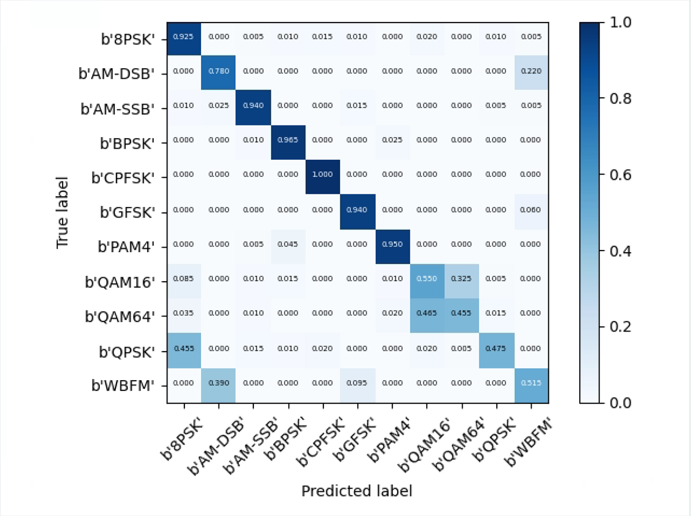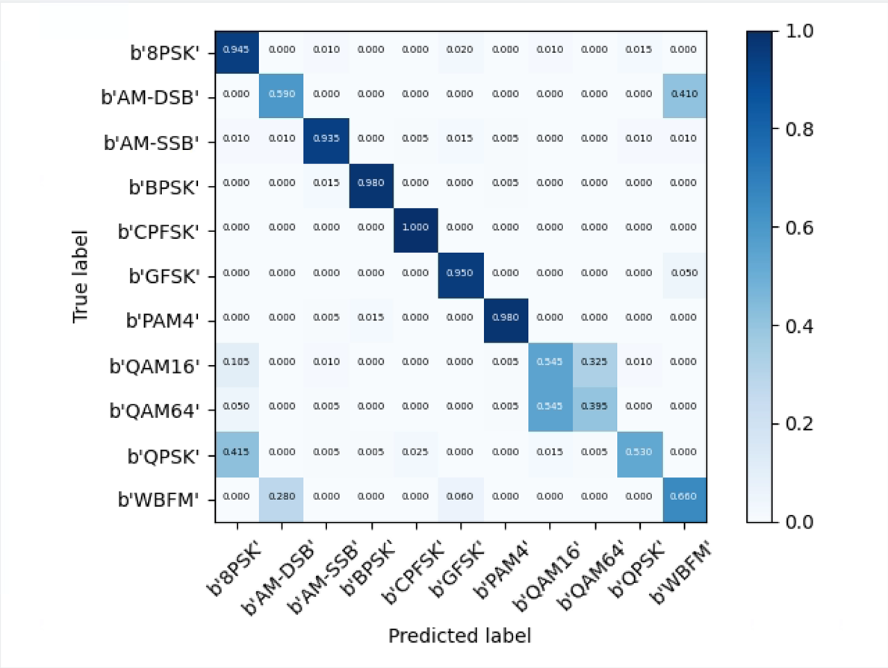

**Fig.3.5 SNR=6db时混淆矩阵 Fig.3.6 SNR=10db时混淆矩阵**

在信噪比大于6db时本模型取得了最好的预测结果，分类准确率在77%左右，其主要误差在AM-DSB、QAM16、QAM64和QPSK之间。

#### 3.1.3不同信噪比下的分类准确率

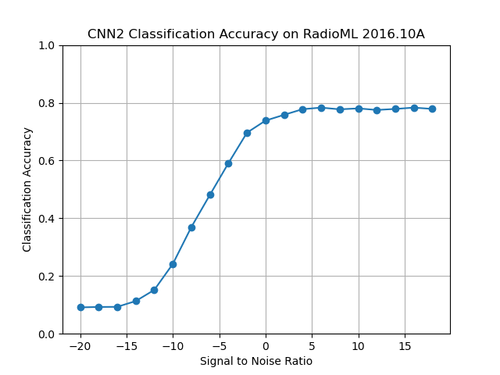

**Fig.3.7 不同信噪比下CNN模型分类准确率**

在-20dB~18dB范围内的模型分类准确率如图所示，可以看出在0dB~18dB时模型的准确率比较优秀，得到了77%左右的分类准确率。

## 总结

本文复现了[1] O'Shea提出的应用于调制识别的CNN网络，验证实验结果表明CNN网络在0dB~18dB信噪比下可以取得77%左右的分类准确率，证明了CNN网络在调制识别领域具有很好的识别分类作用。相比传统的基于似然和基于特征的算法，使用CNN网络进行调制识别具有显著的优势，如泛化能力强，训练过程简单。

这一研究成果表明，在未来的研究中，我们可以尝试搭建性能更加优秀的深度学习网络，并且通过一定的数据预处理过程，一定可以取得更加优秀的分类准确率，推动无线电领域向更加智能更加高效的方向上发展。

## 参考文献

[1] O'Shea T J , Corgan J , Clancy T C . Convolutional Radio Modulation Recognition Networks[C]// International Conference on Engineering Applications of Neural Networks. Springer, Cham, 2016.